Филиал МАУ ДО «Центр дополнительного образования» г. Мирный в п. Чернышевский.

Исследование снега методом биоиндикации

выполнила: Полянская Эвелина, ученица 5 класса
руководитель: Егорова А. Е., педагог ДО

2023
Содержание
ВВЕДЕНИЕ………………………………………………………………………..3
ГЛАВА 1. ТЕОРЕТИЧЕСКАЯ ЧАСТЬ 4
1.1. Биоиндикация. 4
1.2. Кресс-салат 5
ГЛАВА 2. ПРАКТИЧЕСКАЯ ЧАСТЬ. 6
2.1. Органолептические показатели воды 6
2.1.1. Цвет (окраска). 6
2.1.2. Запах. 6
2.1.3. Прозрачность. 6
2.2. Химические показатели. 7
2.2.1. Водородный показатель. 7
2.2.2. Определение наличия ионов свинца. 7
2.2.3. Определение сульфат-ионов. 8
2.2.4. Определение хлоридов. 8
2.3. Оценка уровня загрязнения снега с помощью биоиндикатора (кресс-салата). 8
ЗАКЛЮЧЕНИЕ 11
ЛИТЕРАТУРА 12
Приложение 1 13

ВВЕДЕНИЕ
Атмосферный воздух загрязняют вредные вещества, выбрасываемые промышленными предприятиями, транспортные средства. Соответственно в снежном покрове скапливается разные вредные вещества и вместе снеговой водой поступают в озеро, реку, почву, загрязняя их. Поэтому исследуя снег, можем проследить за уровнем загрязнения атмосферного воздуха.
Если вредные вещества могут содержаться в талом снеге, то повлияют ли они на рост и развитие растений. Этим обусловлена актуальность исследования нашей темы.
Гипотеза: Исследуя пробы снега, собранного в разных местах можно получить достаточно полное представление о степени и характере загрязнения территории.
Цель: исследовать состояние снега в п. Чернышевский методом биотестирования по проросткам кресс-салата.
Задачи:
1) изучить различные информационные источники по данной теме;
2) изучить химический состав талой воды по пробам, взятым в исследуемых участках территории;
3) определить влияние химического состава талой воды на развитие проростков кресс-салата.
Практическая значимость: применение талой воды в растениеводстве, овощеводстве необходимо, т.к. оказывает положительное влияние на рост и развитие семян.
Объект исследования: снежный покров п. Чернышевский
Предмет исследования: загрязненность снежного покрова
Методы исследования:
- Теоретический (изучение и анализ литературы, постановка целей и задач).
- Экспериментальный (постановка опытов, проведение химического анализа и биотестирования проб снега)
- Эмпирический (наблюдения, описания и объяснения результатов исследований).

ГЛАВА 1. ТЕОРЕТИЧЕСКАЯ ЧАСТЬ
  - Биоиндикация.
Еще с давних времен ученые наблюдали взаимосвязь живых организмов к определенным природным условиям. Биоиндикаторы являются показателями биологических условий или антропогенных изменений среды обитания.
Условия, определяемые с помощью биоиндикаторов, называются объектами биоиндикации. Ими могут быть как определенные типы природных объектов (почва, вода, воздух), так и различные свойства этих объектов (механический, химический состав и др.), и определенные процессы, протекающие в окружающей среде (эрозия, дефляция, заболачивание и т.п.), в том числе происходящие под влиянием человека (Татарина, 1997).
Исследование химического состава снежного покрова является неотъемлемой частью изучения загрязнения окружающей среды. Именно качество снежного покрова ярко показывает влияние разных источников загрязнения атмосферного воздуха на поверхности земли.
Физические и химические методы демонстрируют качественные и количественные характеристики фактора, но лишь косвенно судят о его биологическом действии. Биоиндикация - это оценка состояния среды с помощью живых объектов. С их помощью может формируется оценка как абиотических факторов (температура, влажность, рН - кислотность, соленость и т.д.) так и биотических (благополучие организмов, их популяций и сообществ.
Биоиндикация базирована на тесной взаимосвязи живых организмов с условиями среды, в которой они обитают. Изменения этих условий, например повышение солености или кислотности воды может привести к вымиранию определенных видов организмов, наиболее восприимчивых к этим показателям и появлению других, для которых такая среда будет благоприятной.
Методы биоиндикации, являются доступными, не требуют специальных оборудований можно применить в школьной лаборатории. Этот метод способствует узнать влияние антропогенных загрязнений на живые организмы.
Таким образом, при оценке состояния среды рекомендуется сочетать физико-химические методы с биологическими.

  - Кресс-салат
Кресс-салат - однолетнее овощное растение, отличающееся повышенной чувствительностью к загрязнениям почвы тяжелыми металлами, а также к загрязнению воздуха газообразными выбросами автотранспорта. Кресс-салат является хорошим биоиндикатором, который имеет стопроцентную всхожесть. В случае загрязнения условий среды обитания рост замедляется.
Семена прорастают уже на 3-4 день, и на большинство вопросов эксперимента можно получить ответ в течение 10 суток. Кроме того, побеги и корни этого растения под действием загрязнителей подвергаются задержке роста, искривлением побегов и уменьшением длины, массы корней, а также количеством семян.

ГЛАВА 2. ПРАКТИЧЕСКАЯ ЧАСТЬ.

2.1. Органолептические показатели воды
Отбор образцов снега проводился: возле КОЦ, около дороги, в парковой зоне. Проба снега растапливается в лаборатории и доводиться до комнатной температуры. В качестве стандарта была взята чистая питьевая вода.
Исследование проводилось в кабинете биологии и химии.
Для определения органолептических свойств талой воды проводили определение прозрачности, цветности, запаха и содержание взвешенных частиц.

2.1.1. Цвет (окраска).
Для определения цветности воды исследуемую воду налили в стеклянный цилиндр и рассмотрели ее на фоне белого листа бумаги при дневном освещении сверху и сбоку.
Участок №1: обочина дороги на ул. Космонавтов - Серый, со множеством твердых частиц (песок).
Участок №2: территория КОЦ – серый, с семенами растений.
Участок №3: парковая зона - Прозрачная, с семенами растений.
Вывод: Самый грязный снег у дороги.

2.1.2. Запах.
Для определения запаха талая вода наливается в коническую колбу (объём 250 мл), колба закрывается пробкой, встряхивается, затем колба открывается и быстро определяется характер запаха.
Участок №1: Обочина дороги – присутствует запах бензина.
На участках №2 и №3– отсутствует запах.
Вывод: у автодороги снег имеет отчетливый запах бензина. На остальных участках снег пахнет снегом, не имеет неприятного отчетливого запаха.

2.1.3. Прозрачность.
Для определения прозрачности проба талой воды наливается в стеклянный цилиндр и через этот цилиндр просматривается печатный шрифт на листе бумаги. Регулируя высоту воды в цилиндре, определяется, через какой слой воды хорошо виден шрифт. Для контроля делается проба с дистиллированной водой. Исследуемая вода может быть прозрачной, слабо мутной, сильно мутной. Перед исследованием воду необходимо взболтать. Прозрачность зависит от количества взвешенных частиц в воде и определяется высотой столба воды в цилиндре в сантиметрах, через которую начинают читаться буквы.
Контрольная - Высокая, более 32 см.
№1: обочина дороги – 9 см.
№2: территория КОЦ - Высокая, более 30 см.
№ 3: парковая зона - Высокая, более 31 см
Вывод: самая прозрачная вода на участках у КОЦ и в парке. Низкая прозрачность у воды, взятой на обочине дороги.

2.2. Химические показатели.

2.2.1. Водородный показатель.
Снег может иметь, как кислую так и щелочную реакцию, в зависимости от преобладания тех или иных загрязняющих веществ.
С помощью лабораторного прибора Sence disk определили уровень кислотности талой воды. Для этого опустили в стакан с растаявшим снегом датчик и на экране появляется уровень рН.
Контрольная – 7,0 нейтральная среда.
Участок №1: обочина дороги – 8,0
Участок №2: территория КОЦ – 7,14
Участок № 3: парковая зона – 6,94
Вывод: на участке №1- слабощелочная среда, т.к. выпадают в основном соединения металлов, ароматических углеводородов, которые защелачивают снег.

2.2.2. Определение наличия ионов свинца.
Свинец является одним из основных загрязнителей окружающей среды. Основными источниками загрязнения являются выхлопные газы автотранспорта и сточные воды различных производств. Допустимая концентрация свинца в воде - 0,03 мг/л.
В пробирку с пробой внести 1мл 50% раствора уксусной кислоты, перемешать. Добавить 0.5мл 10% раствора дихромата выпадает желтый осадок свинца.
Вывод: ионы свинца в небольшом количестве, присутствуют с образцом взятой у дороги.

2.2.3. Определение сульфат-ионов.
Концентрация сульфатов в воде водоёмов – источников водоснабжения допускается до 500 мг/л. Содержание сульфатов в природных, поверхностных и подземных водах обусловлено выщелачиванием горных пород, биохимическими процессами и др.
Для определения сульфатов в пробирку вносят 10 мл исследуемой воды, 0,5 мл раствора соляной кислоты (1:5) и 2 мл 5%-ного раствора хлорида бария, перемешивают.
Пользуясь таблицей 1. определили примерное содержание сульфат-ионов в воде.
Вывод: Сульфаты присутствуют во всех взятых пробах в низкой концентрации 1 мг/л.

2.2.4. Определение хлоридов.
В пробирку отобрали 5 мл исследуемой воды и добавили 3 капли 10%-ного раствора нитрата серебра. Приблизительное содержание хлоридов определяли по осадку или помутнению по таблице
Вывод: Хлорид - ионы присутствуют на участках у автодороги, на остальных участках не обнаружено.

2.3. Оценка уровня загрязнения снега с помощью биоиндикатора (кресс-салата).
Ознакомившись с методом Мансуровой С.Е. по биотестированию на токсичность, провели исследование с кресс-салатом. Учитывается всхожесть семян и скорость роста корней проростков. Сравнительная оценка показателей их роста и развития позволяет оценивать степень воздействия токсичности снега.
В 3 чашки Петри налили талую воду и в 4 -ю контрольная вода, каждой пробы. Пометили их номерами и положили по 10 шт. одинаковые по размерам семена кресс-салата. В течение 10 дней наблюдали за прорастанием семян, рост корешков растений добавляя, по мере высыхания, талую воду, полученную из снега с тех же участков.
Признаки, по которым было произведено биотестирование воды:
- число проросших семян
- суммарную длину корней
Мы исследовали прорастаемость семян в данных образцах воды. В зависимости от результатов опыта субстратам присваивают один из четырех уровней загрязнения. Нормой считается прорастание 90–95% семян в течение 3–4 суток. Процент проросших семян от числа посеянных называется всхожестью (Ашихмина Т.Я., 2012 г.).
1. Загрязнение отсутствует - всхожесть семян достигает 90-100%, всходы дружные, проростки крепкие, ровные. Эти признаки характерны для контроля, с которым следует сравнивать опытные образцы.
2. Слабое загрязнение – всхожесть 60-90%. Проростки почти нормальной длины, крепкие, ровные.
3. Среднее загрязнение - всхожесть 20-60%. Проростки по сравнению с контролем короче тоньше. Некоторые проростки имеют уродства,
4. Сильное загрязнение - всхожесть семян очень слабая (менее 20%), Проростки мелкие и уродливые.
Результаты наблюдений по каждой пробе мы заносили в таблицы 2 и 3.
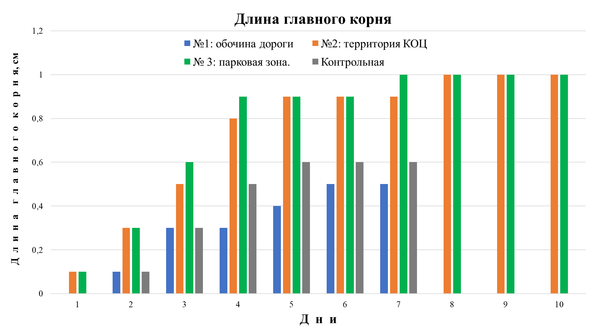
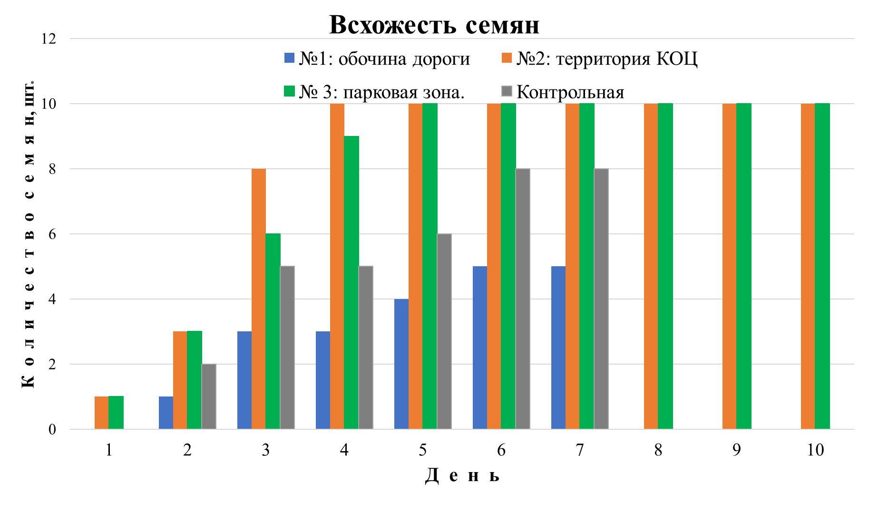
Вывод: в нашем эксперименте уже на 6-й день появились первые листочки на пробах №2 и №3. В №1 и №4 на 5-6 день эксперимента погибли.
По результатам биотестирования выяснили, что снег действительно является индикатором чистоты.
Наибольшей токсичности снега является вдоль автодороги.
В профильтрованной питьевой воде всхожесть семян слабая. Это может означать, что вода очищена от минеральных полезных веществ, которые необходимы для роста семян.
Высокая всхожесть семян была отмечена в пробах с парковой зоны, территории КОЦ. Можно сделать вывод об отсутствии загрязнения.

ЗАКЛЮЧЕНИЕ
Мы исследовали общую химическую токсичность различных проб снега и выяснили, что снег действительно является индикатором чистоты воздуха.
1. Снежный покров в нашем поселке достаточно чистый.
2. В пробе снега у дороги мутная, светло-серой окраски. Анализ снега на выявление химических загрязнителей показал присутствие хлорид - и сульфат-ионов, а также металла свинца. Это может быть связано с выбросами автомобилей.
3. Убедились в чистоте снежного покрова у парка и у территории КОЦ.
4. Нарушений кислотности снеговых осадков не выявлено.
Основываясь на результатах химического анализа и биотестирования, можно утверждать, что в целом атмосфера в поселке благоприятная, достаточно чистый воздух. Загрязнения наблюдаются возле автодороги, это связано с работой транспорта.
Выяснили, что для растений полезно поливать снеговой водой с парка.
Данная методика исследования снега и талой воды позволит провести мониторинг загрязнения атмосферного воздуха нашего поселка. Таким образом, можно определить, растёт или убывает степень загрязнения снега и атмосферного воздуха зимой в нашей деревне. Планирую сделать повторный отбор снега в весенний период.

ЛИТЕРАТУРА
1. Аликберова. Л. Ю. /Л.Ю. Аликберова /Занимательная химия М: « АСТ-ПРЕСС», 1999 – С. 556
2. ГН 2.2.5.1313-03 Предельно допустимые концентрации (ПДК) вредных веществ в воздухе рабочей зоны. – М.: Российский регистр потенциально опасных химических и биологических веществ Минздрава России, 2003. - /Гигиенические нормативы/.
3. Егоров А.С. /А.С. Егоров, Иванченко Н.М. / Химия внутри нас: Введение в бионеорганическую и биоорганическую химию. - Ростов н/Д: Феликс, 2004.- 192 с.
4. Житкин В.Н. Экологический практикум. Учебное пособие, Саранск 2001 год.
5. Мансурова С.Е., Кокуева Г.Н. Следим за окружающей средой нашего города: 9-11 кл.: Школьный практикум.- М.: Гуманит. изд. центр ВЛАДОС, 2001. – 112с.:ил.).
6. Методы экологических исследований: практикум / Иванов Е.С., Авдеева Н.В., Кременецкая Т.В., Золотов Г.В.; Ряз. гос. ун-т имени С.А. Есенина. — Рязань, 2011. — 404
7. Прядко К.А. / К.А. Прядко/ Понятия и определения: экология/ Словарик школьника. СПб.: Издательский Дом «Литера», 2006. – 64 с.
8. Савина Л. А. /Л.А. Савина /Я познаю мир. Детская энциклопедия Химия М.: «АСТ», 1997. –307 с.
9. Татарина Л.Ф. Экологический практикум для студентов и школьников М.: Аргус, 1997 год.
10. Экологический мониторинг: учебно-методическое пособие / автор-сост. Т.Я. Ашихмина – Киров: ООО «Типография «Старая Вятка», 2012.

Приложение 1
Таблица № 1. Содержание сульфатов
Характеристика осадка | Содержание S$O_{4}^{2-}$ в мг/л
Слабая муть, появляющаяся через несколько минут | 1-10
Слабая муть, появляющаяся сразу | 10-100
Сильная муть | 100-500
Осадок, быстро оседающий на дно пробирки | Более 500

Таблица 2. Всхожесть семян
Дни | №1: обочина дороги | №2: территория КОЦ | № 3: парковая зона. | Контрольная
1 | 0 | 1 | 1 | 0
2 | 0 | 3 | 3 | 3
3 | 3 | 8 | 6 | 5
4 | 3 | 10 | 9 | 5
5 | 4 | 10 | 10 | 6
6 | - | 10 | 10 | 8
7 | - | 10 | 10 | -
8 | - | 10 | 10 | -
9 | - | 10 | 10 | -
10 | - | 10 | 10 | -
% | 40 | 100 | 100 | 80
 | среднее загрязнение | загрязнение отсутствует | загрязнение отсутствует | слабое  загрязнение

Таблица 3. Длина главного корня в см.
Дни | №1: обочина дороги | №2: территория КОЦ | № 3: парковая зона. | Контрольная
1 | 0 | 0,1 | 0,1 | 0
2 | 0,1 | 0,3 | 0,3 | 0,1
3 | 0,3 | 0,5 | 0,6 | 0,3
4 | 0,3 | 0,8 | 0,9 | 0,5
5 | 0,4 | 0,9 | 0,9 | 0,6
6 | - | 0,9 | 0,9 | 0,6
7 | - | 0,9 | 1 | 0,6
8 | - | 1 | 1 | -
9 | - | 1 | 1 | -
10 | - | 1 | 1 | -

